长春师范高等专科学校

“国务院督导评估”自查报告

长春师范高等专科学校

二0二0年十月

一、学校概况

长春师范高等专科学校始建于1962年，前身是长春市第36中学，1985年起开办幼师专业，2002年开始与长春师范学院合作，承办“3+2”五年制专科学前教育。2015年10月，经省政府批准，原长春幼儿师范学校与原长春特殊教育师范学校合并，组建长春师范高等专科学校，成为吉林省唯一一所师范高等专科学校。学校先后被评为“全国国防教育特色学校”、“全国优秀德育实验校”、2018年吉林省五大就业关注度高校，“长春市精神文明建设先进集体”、长春市教育系统先进集体等。承担教育部第三批现代学徒制试点任务、吉林省第二批职业院校数字校园建设实验校建设任务。先后荣获吉林省高职院校教师教学能力大赛公共基础课类一等奖;全国高职院校教师教学能力大赛公共基础课类三等奖；吉林省高职院校学前教育专业教育技能大赛一等奖，全国职业院校技能大赛高职学前教育专业教育技能比赛三等奖；吉林省第十八届运动会荣获“体育道德风尚奖”、健美操银牌和乒乓球女子团体铜牌；吉林省“互联网+”大学生创新创业大赛铜奖。

**（一）学校定位**

坚持以习近平新时代中国特色社会主义思想为指导，全面贯彻落实《中国教育现代化2035》《国家职业教育改革实施方案》发展任务，牢固树立新发展理念，以立德树人为根本，以提升质量为主线，以服务社会为宗旨，围绕吉林省“一主六双”产业布局和建设“长春现代化都市圈”，坚持职业教育类型办学方向，坚持产教融合、校校（园）合作、开放办学，形成以学前教育为龙头，特殊教育为特色，早期教育、康复技术和体育健康为多元化的专业建设体系，力争“走在前列、由大到强、全面求强”，把学校建成省内著名、国内知名的地方性、开放性、应用技术技能型师范高等专科学校，为服务地方经济社会发展提供技能人才支撑，为吉林省全面振兴全方位振兴探索可复制可推广的经验与模式，为建立新时代中国特色职业教育制度贡献师专智慧和师专方案。

**（二）办学规模**

2016年学校纳入高招序列以来，参与吉林省单独招生和全国普通高等学校招生，面向全国十八个省招收高中毕业生。目前学校开设学前教育、特殊教育、音乐教育、美术教育、早期教育、小学教育、美术7个专业，以及拟新增设艺术教育专业和舞蹈教育专业、老年服务与管理专业、家政服务与管理专业、艺术设计专业、社会工作、社会福利事业管理、青少年工作管理、社区管理与服务、健身指导与管理、休闲体育、社区康复等12个专业。现有全日制在校生5300余人，学校生源稳定。多年来，累计培养毕业生近四万人，就业率一直保持在95%以上，就业质量高，毕业生遍布全国19个省51座城市。

**（三）办学条件**

根据国家教育部教发[2000]41号文颁布的《高等院校设置标准》的文件对比分析，学校各项基本办学条件均已达标。2015年底，学校整体迁入长春合隆经济开发区职教园区。学校一期工程占地面积23.8万平方米，建筑面积8.8万平方米，建有高标准的教学楼、艺术楼、体育馆、图书馆、文化活动中心、学生公寓、餐饮中心等教学、生活场所。学校二期工程规划用地面积13.93万平方米，建筑面积9.2万平方米，计划建设学生公寓、餐饮中心、教学楼、综合实训楼、图书馆、生活服务中心等。学校目前拥有160余间专业级的舞蹈室、画室、排练厅、琴房、实习实训模拟室等馆（室）。

近年来，国家、省、市各级教育行政部门共投入3个多亿资金，用于新建校舍，购置教育教学设备，改善和提升办学条件。教学设备总值2118.5万元，学校每年征订教育教学报刊80种以上，生均年进书量为6.25册，影像资料数量和种类能够满足教学需要。

二、学生发展

**（一）招生情况** 学校合理安排招生计划，招生录取率大幅度提高。2019年学校招生计划1638人，录取1339人，录取率81.7%。其中高中起点三年制专科招生计划1044人，录取879人，录取率达到84.2%；初中起点五年制专科招生计划220人，录取219人，录取率达到99.5%；高职扩招计划374人，录取241人，录取率达到64.4%（因为参加高职扩招的退伍军人大部分都有稳定的工作，不能参加我校的全日制授课，所以报名人数少了很多，录取率低，相对其他两种招生方式拉低了全校的录取率）。一年来，学校生源质量稳步提高，各省录取分数线有稳步上升。以吉林省和黑龙江省为例，招生计划数较多，2019年的录取分数线较2018年均有很大提升，文科、理科的控分线均超过省内最低分数220分以上。由于面向西部定向招生指标由教育部指定，西部招生指标使用不足是影响录取率的主要原因。

2018——2019年招生情况一览表

|  |  |  |  |  |  |  |
| --- | --- | --- | --- | --- | --- | --- |
| 项目 | 2018年 | | | 2019年 | | |
| 招生计划 | 录取人数 | 录取率 | 招生计划 | 录取人数 | 录取率 |
| 三年制专科 | 990 | 951 | 96.10% | 1044 | 879 | 84.20% |
| 五年制专科 | 240 | 201 | 83.80% | 220 | 219 | 99.50% |
| 高职扩招 |  |  |  | 374 | 241 | 64.40% |
| 总计 | 1230 | 1152 | 93.70% | 1638 | 1339 | 81.70% |

**（二）就业情况**

2015年，我校经省政府批准升格为长春师范高等专科学校，进入高招序列，2016年开始独立招生，学制三年，学历大专2019年学校迎来单独招生以来的首届毕业生。

长春师范高等专科学校2019届总毕业生数为609人,其中学前教育专业525人，音乐教育专业59人，美术教育专业25人。毕业生的就业率为67.65%（初次就业率）。

**（三）在校体验**



学校全面贯彻党的教育方针，秉承“校以育人为本、师以敬业为乐、生以成才为本”的校训，坚持“育人为本，德育为先”的教育理念，突出以诚信、敬业为重点的职业道德教育和创业教育，实施心理健康教育和职业生涯规划教育。通过开展丰富多彩的教育活动和形式多样的体验活动，注重培养学生的人文素养和可持续发展能力，不断完善和提升学生的综合素质。

1．学生活动

长春师范高等专科学校始终坚持立德树人，强化思想引领，开展学生思想教育工作，特色活动有声有色。

结合学校转型发展的需要，在继续保持传统特色活动的基础上，融入高校大学生的“思政教育”元素，开展“牢记时代使命，书写人生华章”为主题的假期实践展评。学生处结合我校办学特点和专业特色及历次展评经验，确立了社会实践、读书活动、当家一日和环境创设等展示项目。为保证活动质量与收到实效，学生处会同美术教研室、语文教研室等相关部门，对活动做出指导和部署，提出“班班有特色，人人有作品”的活动要求，确保全员育人的活动宗旨。在班主任、辅导员的带领下，各班踊跃投入，一个个设计独特内容丰富的展区，既体现了班级的综合实力也提升了学生们的动手能力。活动为我校班级文化建设和学风建设打下了夯实基础，收到了良好效果。

开展学期“一月一主题”教育活动，每月通过校内板报、广播宣讲，班级主题班会，校园之星评比为载体，将学生品德培养落实在主题教育活动中，提升学生文明和师范素养；以文体公益活动为契机，培养学生的社会责任感和人生观，一年中组织开展了升旗仪式、学风主题教育、新学期教育、植树节、征兵宣传、国防教育、开学典礼、新生军训、准毕业生离校仪式等18项重点活动，丰富了学生的校园生活，传递了校园正能量，既保证了日常的学生秩序，总体学生的表现也为学校争得了良好的口碑，其中我校学生参加东北亚之夜校园好声音歌手大赛，特殊教育专科18级1班索南卓松获得十佳歌手称号；参加长春市大学生义务献血活动，140名学生累计献血46800毫升。参加教育局“防艾关艾”主题时事新闻课录制，收到好评。通过一系列活动的开展，进一步加强了学生的社会实践能力和实操能力，既丰富了校园生活又形成了家、校、社会的教育合力。

一年来，学生精神面貌增强，在行为规范、文明礼貌、出勤、纪律等方面与历史同期相比，考核结果有所上升。学生综合素质整体提升，在校内外大型活动中表现了优良的精神品貌，获得校内外好评。

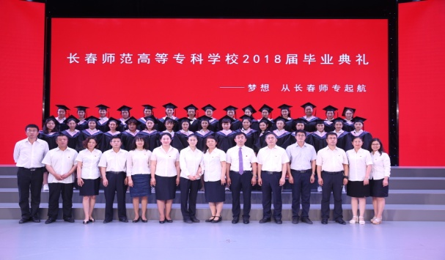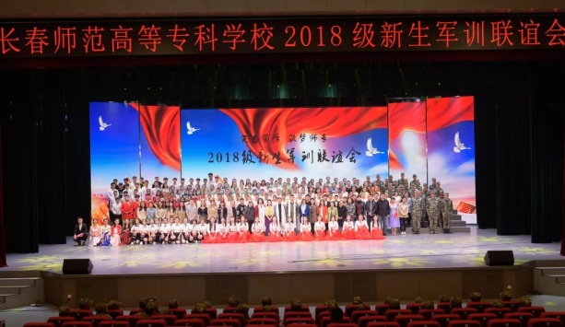

新生军训联谊会 毕业典礼

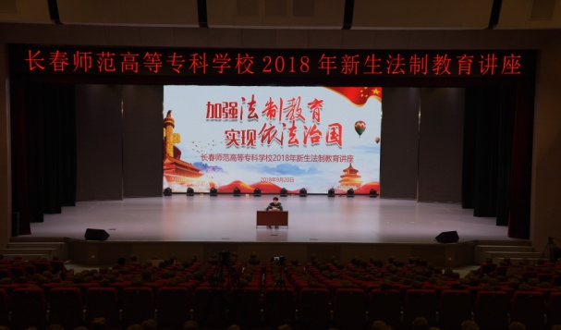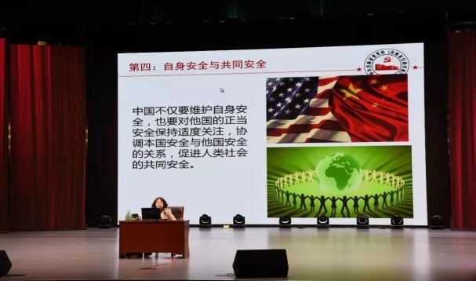

法制讲座 安全教育讲座

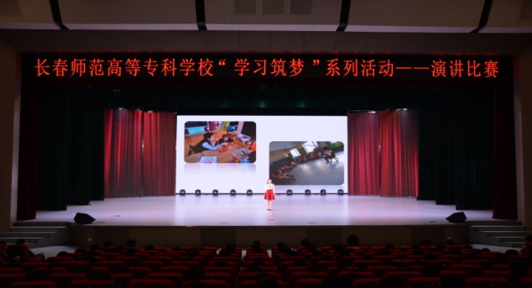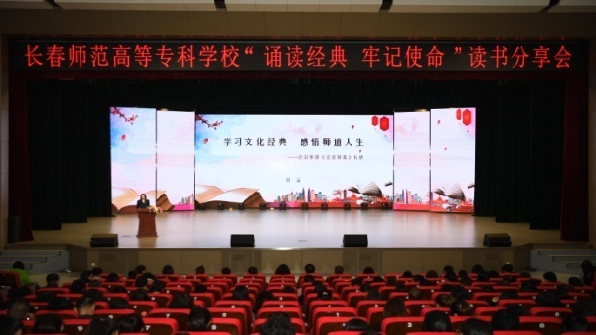

读书分享会 “学习筑梦”—演讲比赛

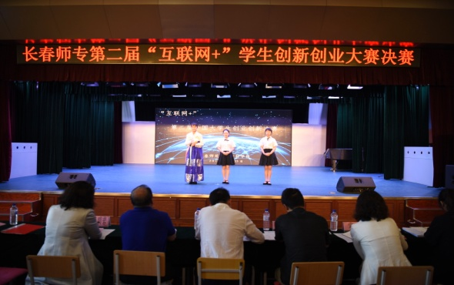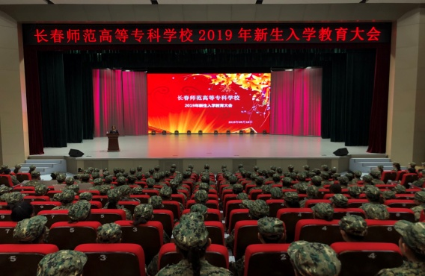

入学教育 第二届创新创业大赛

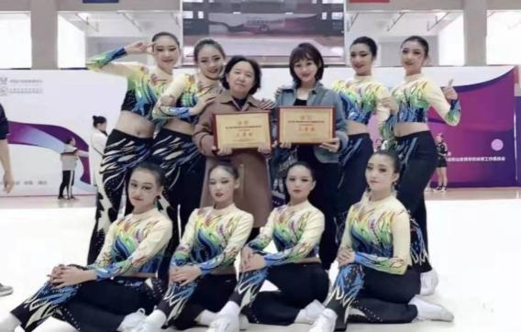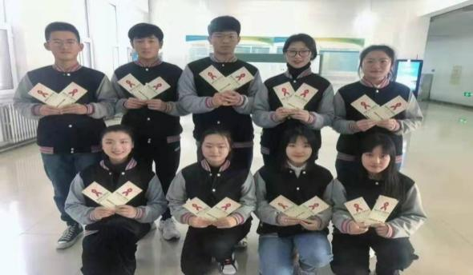

健美操锦标赛 防艾关艾

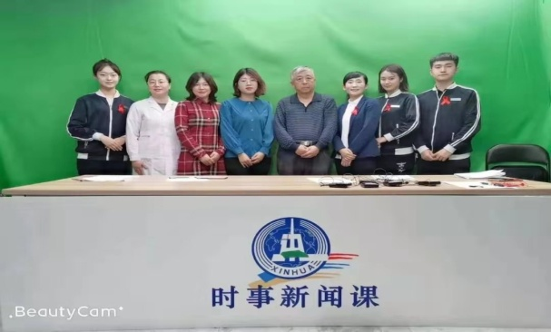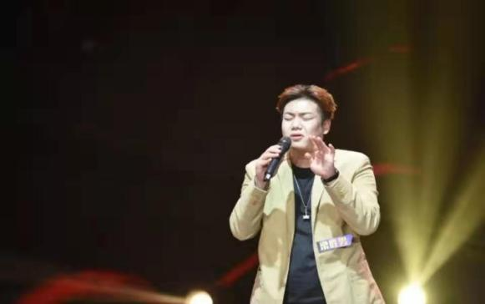

时事新闻课 梁胜男参加全民歌唱

2．学生竞赛获奖

2018—2019连续两年在全国职业院校（高职组）学前教育专业教育技能比赛中我校学生获得三等奖。在吉林省职业院校学前教育专业学生技能大赛中，我校学生获得一等奖和团体一等奖。第四届全国高校校园好声音东北区域个人展示赛中，我校获得优秀奖。2018年吉林校园好声音暨吉林省校园歌手大赛中，我校学生获得总冠军。参加全国及吉林省大学生体育类竞赛，我校健美操获得吉林省高职高专组有氧舞蹈第一名、女子单人操第二名，全国高职院校健美操锦标赛第一名及两个三等奖、多个个人奖项。吉林省大学生运动会女子乒乓球比赛中，我校获得第三名；2019年吉林省大学生运动会女子排球比赛中，我校获得第四名；2019年吉林省大学生运动会女子篮球比赛中，我校获得第五名。

在2019年第三届长春市职业院校“学创杯”学生创新创业大赛中，我校获得一等奖6项，二等奖8项，三等奖8项。2018年10月在 2018年长春市“传承红色基因，争做时代新人”主题征文大赛中，我校获得优秀奖2项，三等奖3项。2019年第五届“建行杯”创新创业大赛中，我校获得铜奖4项。2019年长春市庆祝新中国成立70周年大合唱比赛中，我校获得特等奖。

3．社团活动

随着学校转型发展,学校以加强社团建设为突破点，作为实施素质教育的重要途径和有效方式，围绕立德树人根本任务,注重上层设计、制度建设、加强保障,在加强校园文化建设、提高学生综合素质、引导学生适应社会、促进学生成才就业等方面发挥着重要的作用。

目前，学校注册社团36个，五大类社团1416名社员，占在校生38％。社团指导教师24人，其中校外聘任教师 3人。经过多年的探索与实践，学校社团在建设、管理和评价等方面形成一套制度体系，学生社团已成为学校校园文化建设的亮点和品牌。

学校社团根据学科特点分为：“思政”文化社团、艺术社团、体育社团、科技创新社团、服务社团五大类。他们各具特色，百花齐放。作为第一课堂的延伸和补充，学校积极探索以社团为载体的第二课堂成绩单建设，并在培养大学及社会需要的特长学生等发面进行了有益的实践。

通过组织社团活动，学生获得了更多自我展示的平台，能够根据自己的兴趣和爱好，自主选择社团活动，发展兴趣和特长，挖掘学生潜能，增强学生的实践能力，提高学生的知识深度和广度，提高自信心，提升社会竞争力。

图1-2:每年举办一次社团成果展演

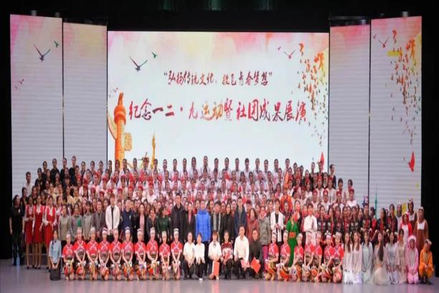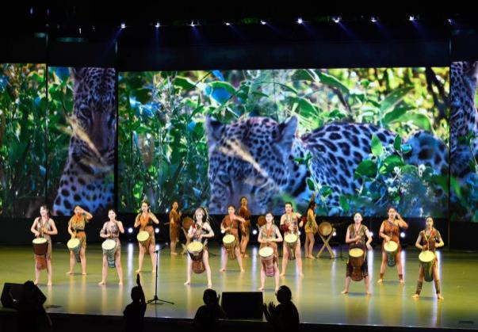

图3-4:体操社团获得全国比赛一等奖;合唱社在市赛合唱比赛中获特等奖

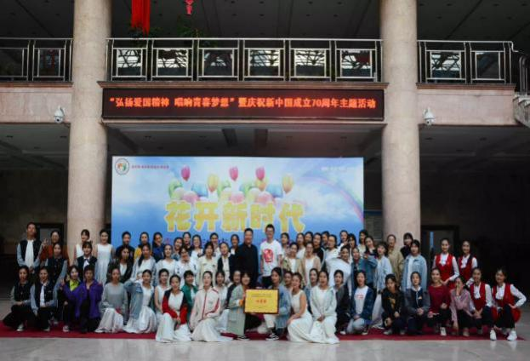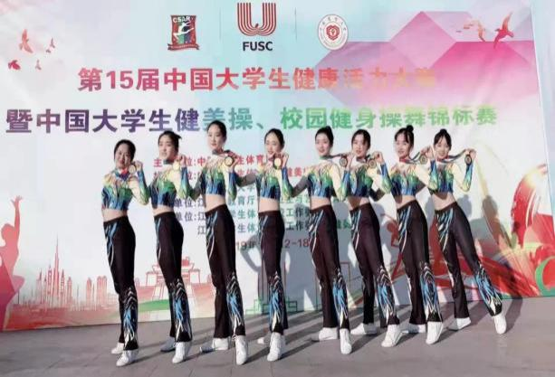

4．学生服务

（1）新生对入学教育的满意度

19级新学生1100余名，经过为期15天的军训和入学教育（入学教育内容有：学生一日生活常规、学生文明公约、校纪校规、校园安全、法制教育等教育内容），新生同学基本上适应了学校学习、文化和生活。经过第一学期的学生的综合教育，2019级的学生已全面达到学习、生活、文化的基本要求。

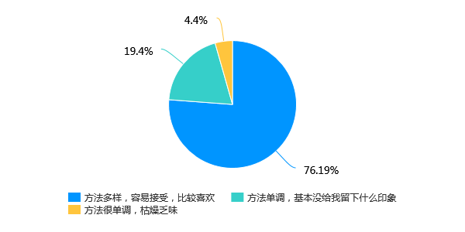

（2）学生资助类型和数量

学校2018-2019学年度高职政府类资助累计836人，金额合计255.7742万元。其中国家奖学金1人，金额0.8万元；国家励志奖学金41人，金额20.5万元；18秋国家助学金290人，金额43.5万元；19春国家助学金290人，金额47.85万元；征兵资助3人，金额1.46万元；生源地助学贷款211人，金额141.6642万元。

我校2018-2019学年度高职校内资助累计217人，金额合计20.454万元。其中校内奖学金184人，金额17.15万元；校内勤工助学31人，金额3.104万元；征兵奖励2人，金额0.2万元。

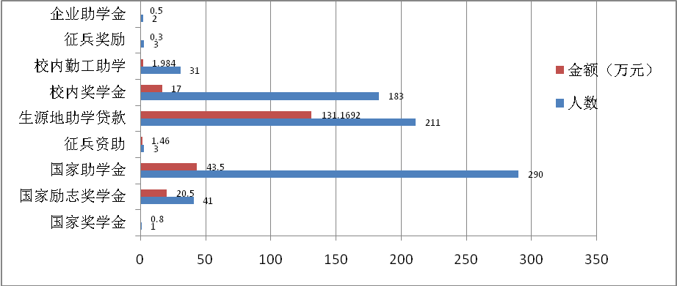

（3）在校生对学生工作和生活服务的满意度

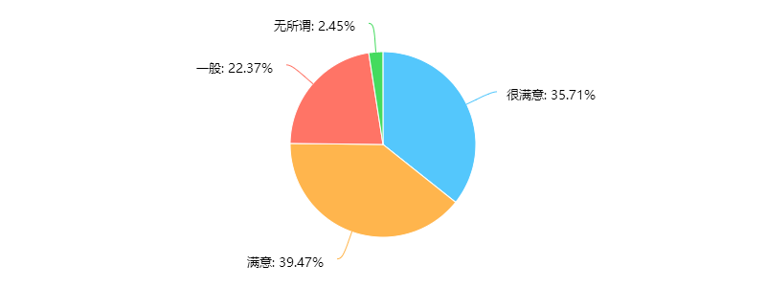

调查显示在校生对学习和住宿、餐饮生活条件等方面的满意度为 75%以上。

（4）课内育人和课外育人满意度

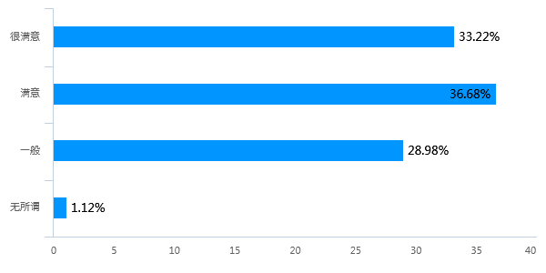

**（四）职业发展**

学校对毕业的学生进行跟踪调查，毕业生对学校专业设置的满意率达98.16%。学校毕业生已遍布包括北京、深圳等城市在内的全国十七个省份的27座城市，90%以上的毕业生从事幼儿教育行业的工作，2019届毕业生共有271人就业于“中初教育单位”，共有228人就业于长春本地区用工单位。她们以综合素质高、专业技能强等优势深受用人单位的欢迎和肯定。学校每年都要举行隆重的顶岗实习暨就业洽谈会，参会的用人单位在200家以上，极大地缓解了省内外幼教师资短缺的问题，对幼教事业的发展做出了重要贡献。

**（五）创新创业**

为贯彻落实高校创新创业教育改革精神，推进创新创业教育发展，积极鼓励支持大学生创业，大力实施“科教兴国”战略，努力培养广大青年的创新、创业意识, 近两年来，学校将创新创业教育作为重点工作,进行了部署和落实。

一是加强上层设计。学校领导高度重视创新创业工作，安排主管校长负责，校团委负责管理，并指导社团部负责具体落实，创办“双创社团”，聘任指导教师负责日常教学管理。

二是深化课程建设。根据目前学校实际，组织学生通过线上“慕课”、专家讲座、实地学习，系统学习创新创业知识，掌握创新创业技能。两年来，先后邀请吉林大学教授和青年企业家十余人进校园授课，鼓励大学生自主创业；定期组织学生代表到“长春青年创业工场正茂园区”实地参观学习，树立创新创业信心。

三是注重实践育人。学习鼓励学生积极参加比赛，通过比赛开拓视野提升能力。连续两年参加吉林省“互联网+”大学生创新创业大赛获得1银4铜；两年参加长春市“学创杯”大学生创新创业大赛获一等奖4个，二等奖7个，三等奖12个，参加吉林省中华职业教育创新创业大赛获得二等奖1个，三等奖4个。刘伟同学在自己的家乡创办“阳光课堂”，解决村里孩子课后辅导问题，得到村民认可和赞誉，刘伟本人因此创业成功。

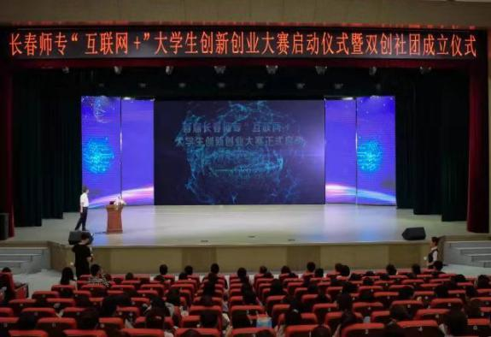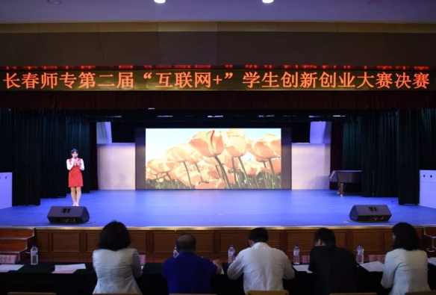

图1-4-：学校组织首届和第二届“互联网+”大学生创新创业大赛——培养学生创业意识，提高创新能力

图1-2：学校参加第五届吉林省“互联网+”大学生创新创业大赛——在实践中学习提升

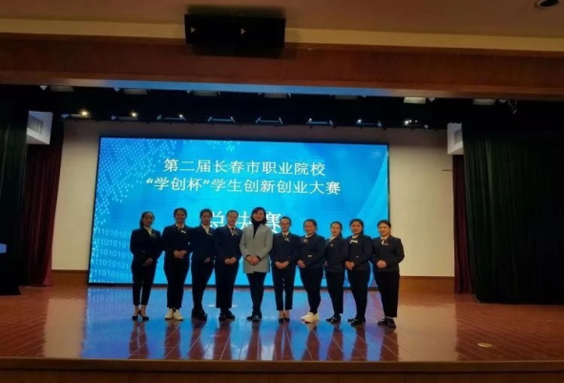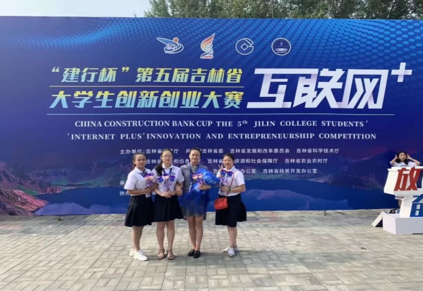

三、教学改革

**（一）专业设置**

1．专业设置

学校目前开设了涵盖三年制专科和五年一贯制高职的学前教育、特殊教育、音乐教育、美术教育、早期教育和小学教育6个师范专业，9个专业方向。本年度招生专业为：学前教育、特殊教育、音乐教育、美术教育、早期教育和小学教育专业。

|  |  |  |  |  |
| --- | --- | --- | --- | --- |
| 序号 | 专业代码 | 专业名称 | 学制 | 适应岗位 |
| 1 | 670102K | 学前教育 | 3年、5年 | 育婴师、幼教机构从业人员、幼儿园教师 |
| 2 | 670118K | 特殊教育 | 3年 | 特殊教育教育学校教师、康复机构人员 |
| 3 | 670112K | 音乐教育 | 3年、5年 | 幼儿园、小学、少年宫等教育机构音乐教师 |
| 4 | 670113K | 美术教育 | 3年、5年 | 幼儿园、小学、少年宫等教育机构美术教师 |
| 5 | 670101K | 早期教育 | 3年 | 托幼机构、早教教育机构、社区儿童教育服务机构、家庭教育指导机构 |
| 6 | 670103K | 小学教育 | 3年 | 学前教育、小学科学、思品等全科教师 |

2．重点或特色（品牌）专业

由于学校组建成高职院校不满5年，目前尚无国家级重点专业和特色专业。学前教育专业是吉林省和长春市示范专业，特殊教育专业是校级重点专业。

3．专业调整

我校紧跟市场结构变化，结合我区实际情况对现有专业进行优化，每年都进行市场调研，建立专业开发和结构调整动态机制，在调研考察的基础上统筹规划和不断优化专业设置。深入开展行业企业调研，进行职业岗位分析与教学实施分析，滚动修订专业人才培养方案，构建以职业能力为核心的课程体系。

随着学前教育发展的需要，长春市每年都新增加许多幼儿园。在高入园率的长春地区，学前教育专业的毕业生就业率达95%。从近两年的就业形势来看，学前教育和特殊教育人才奇缺，小学的艺术教育师资也非常短缺。社会对幼儿教师、特殊教育师资和艺术教育师资需求旺盛，尤其是学前教育专业和特殊教育市场前景广阔。2020年，学校为更好地为地方经济和社会事业发展服务，学校拟开设书法专业。

4.增设专业

根据学校现有办学条件以及社会发展需求，学校拟增设以下专业。

第一，增设国控艺术教育专业和舞蹈教育专业。

从课程设置来看，与我们目前开设的课程大同小异。

|  |  |
| --- | --- |
| 专业 | 课程 |
| 艺术教育 | 艺术概论、教育概论、艺术教育、现代教育培训、中外音乐史、美术史、艺术作品欣赏、声乐、钢琴、舞蹈、美术 |
| 舞蹈教育 | 芭蕾基训、古典基训、民族民间舞、外国民间舞、现代舞、中国舞蹈史、艺术概论、舞蹈创编、儿童舞蹈表演与编创、乐理与视唱练耳、舞蹈教学法、钢琴键盘、声乐、教育学、美学 |

学校现已有美术教育、音乐教育和美术专业，设立艺术教育专业和舞蹈教育专业后可以形成初具规模的艺术教育学院。

第二，增设非国控公共服务类的老年服务与管理专业、家政服务与管理专业、艺术设计专业。

吉林省教育厅等九部门联合下发的《吉林省职业教育服务“全面振兴全方位振兴”改革实施方案》（吉教联〔2019〕43 号）中明确要求，推进长春职教园区与文化产业相融合打造文化发展特色品牌。

结合职教园区实际，拟增设老年服务与管理专业，让二中专的护理专业与其形成中高职衔接，增设家政服务与管理专业，让城建学校的物业类专业与其形成中高职衔接。这种中高职衔接正是目前国家大力提倡的。

另外，学校本身就是曾经领跑长春艺术类学校，因此拟增设艺术设计专业。

就目前学校以及园区内师资与教学资源来说，完全可以满足开设老年服务与管理专业、家政服务与管理专业、艺术设计专业需要。

|  |  |
| --- | --- |
| 专业 | 课程 |
| 老年服务与管理 | 社会学概论、社会心理学、老年学概论、老年社会工作、老年政策、老年福利机构经营管理、老年病学、老年护理与老年保健 |
| 家政服务与管理 | 营养学概论、家政管理学、服务礼仪、家政企业管理与运营、家政培训理论与实务、家政劳动与管理 |
| 艺术设计 | 美术基础、设计构成、图像处理、图形制作、组版工艺、书刊排版技术、报纸排版技术、版式设计、标志设计、装帧设计、数字出版、包装材料与结构设计 |

第三，增设社会工作、社会福利事业管理、青少年工作管理、社区管理与服务、健身指导与管理、休闲体育、社区康复。

目前，园区内三所学校，需要专业互补，协同发展，增设这七个专业，既能很好地服务社会，又能促进园区内师资、教学资源共有共生共享，同时盘活了园区内停滞的资源。

二中专以护理类为主，城建以物业类为主，增设公共服务类专业，让两所学校的相关专业与其形成中高职有效对接。

另外，园区内长春教育实践学校，是为市直中小学提供的社会实践场所，我们增设这些专业，能极大程度地为中小学丰富社会实践资源。这也是普通教育与职业有效对接的发展需要。

|  |  |  |  |  |
| --- | --- | --- | --- | --- |
| 专业 | 专业方向 | 主要对应职业 | 衔接中职类专业 | 接续本科 |
| 社会工作 | 妇女工作 | 社会工作专业人员 |  | 社会工作 |
| 老年工作 | 社区公共事务管理 |
| 社区矫正社会工作 | 民政服务与管理 |
| 社会救助与服务 |  |
| 社会福利事业管理 | 儿童服务与管理 | 社会工作专业人员 | 社会福利事业管理 | 公共事业管理 |
| 生活照料服务人员 |
| 青少年工作与管理 |  | 社会工作专业人员 | 社区公共事务管理 | 社会工作 |
| 公共事业管理 |
| 思想政治教育 |
| 社区管理与服务 | 高级家政管理 | 行政事务处理人员 | 社区公共事务管理 | 公共事业管理 |
| 生活照料服务人员 | 民政服务与管理 | 社会工作 |
| 健身指导与管理 | 健身运动指导 | 体育专业人员 | 健体塑身 | 运动训练 |
| 健身机构运营管理 | 健身和娱乐场所服务人员 | 运动训练 | 社会体育指导与管理 |
|  |  | 体育设施管理与经营 | 运动人体科学 |
| 休闲体育 | 时尚有氧运动 | 体育专业人员 | 休闲服务 | 休闲体育 |
| 户外运动 | 健身和娱乐场所服务人员 | 休闲体育服务与管理 |
| 攀岩 |  |  |
| 滑雪 |  |  |
| 棋艺 |  |  |
| 社区康复 | 成人康复 | 保健服务人员 |  |  |
| 儿童康复 | 康复矫正服务人员 |

**（二）产教融合**

学校是教育部第三批现代学徒制试点单位。通过与相应的学前教育和特殊教育机构合作，深化产教融合机制，建立“双主体”的育人模式。为进一步落实国家职业教育改革实施方案，加快经济社会发展，充分利用学校的资源优势，满足企业高素质技能人才需求，提高企业人力资源质量，同时，不断提升学校专业技术技能人才培养质量，为学生见习、实习、实训、就业提供更大空间。学校与长春市七家幼儿园和小学签署了校企合作协议,甲、乙双方各自发挥优势，共同构建校企合作创新体系，形成专业与产业相互促进、共同发展，努力实现校企双赢的格局。

学校在乙方（合作单位）挂牌设立“长春师范高等专科学校实训基地”。作为合作单位的人力资源培养基地，学校利用软、硬件教学资源，根据合作单位要求，为其提供包括各类员工职业培训的人才培训服务。根据就业市场需求，合作设置专业、研发专业标准，开发课程体系、教学标准以及教材、教学辅助产品，开展专业建设。本年度学校与北京红黄蓝儿童教育科技发展有限公司签订校企合作协议，成立校企合作班，联合培养学生。

根据学校教学计划和培养方案，每年选派一定数量、指定年级、专业的学生到基地进行教育见习、顶岗实习。学校每年邀请合作单位参加毕业生供需洽谈会，优先为合作单位输送德、智、体全面发展的优秀学生。并开展管理、实习、培训、校（园）本课程开发等科研合作。合作单位作为学生的教育见习、顶岗实习单位，同时也是学校的校外实训基地，优先满足学生在教育见习、毕业实习等方面的需求。

**（三）教学资源**

1.师资队伍数量与结构

学校现有在编教职员工202人，其中，专任教师189人。专任教师中70%以上是硕士研究生学历，副教授以上职称95人，省级骨干教师3人，省级专业带头人1人，市级骨干教师（含专业带头人）29人；现有学前教育优秀团队1个。为了更好地适应学校的发展需要，按照双师型教师培养和产教融合的原则，学校还聘请了由40余名高校教师、幼儿园园长及骨干幼儿教师等组成的外聘教师团队。学校教师参与编写的学前教育专科课程标准、主编的十余种教材均已由高等教育等出版社出版并在全国使用。

2.教师校外进修、培训及交流情况

学校教师培训工作目标定位为——多角度、重实效，校本培训系统化。启动专业带头人培养、骨干教师培养、专业教师技能培养和信息技术能力培训建设等四大工程，努力打造一支结构合理、素质优良的教师队伍。全体教师的自我发展意识强烈，能积极主动地参加各级各类培训，注重自身的学习与能力提高，并积极投身教改实验与教学研究之中。学校制定教师专业发展规划，积极开展针对性较强的各种形式的校本培训，有计划地安排专业教师到幼教机构进行教学实践，使其真正成为胜任理实一体教学的“双师型”教师。

本年度主要进行了两次校本培训，第一次校本培训，学校聘请了东北师范大学教育学部张宪冰教授为全体教师进行培训；第二次校本培训是利用暑假假期进行为期8天的高校教师资格认定岗前培训，两次现场集中培训，全校教师职工200余人，全员参加。各部门外派教师培训共80余人次，涉及项目有教育教学、信息技术，思政教育、网络安全、办公平台、行政管理等若干项目计40项。学校特别重视青年教师的培训培养，实施了“青蓝工程”，由老教师带领青年教师共同进步，同时也有组织、有计划地派青年教师外出进修，促进他们的教学能力和科研能力的提高和养成。

3.校内实习实训条件

学校现拥有综合实训楼、专业练琴楼、艺术中心等三大实训场地，有钢琴练琴室、电钢琴室和电子琴室、合奏室及乐器室、美术实训室、舞蹈教室、奥尔夫音乐教室、声乐公共课教室、感觉统合实训室、特殊教育实训室等校内实习实训室总数160个，设备使用率达100%。生均“实习实训设备”设备工位数与学生在校人数比例为1：3，基本能满足现有学生实训、技能训练及幼儿园教师培训等实际教学需要。

4.校外实习实训条件

学前教育、音乐教育、美术教育、特殊教育专业与省内的教学实践基地密切协作，建有稳定的校外实习实训基地，涵盖小学、幼儿园、特殊教育学校等。实习基地主要分布在长春市内及周边省市区，本年度新增实训基地：长春一实验中海学校、长春市第二实验小学、长春市朝阳实验小学、长春市树勋小学；北京红黄蓝儿童教育科技发展有限公司幼儿园、吉林省政府机关第一幼儿园、吉林省文化厅幼儿园、吉林省商务厅幼儿园、长春市政府机关第一幼儿园、长春市政府机关第二幼儿园、长春市委机关幼儿园、吉林大学附属实验幼儿园、长春市实验幼儿园；长春市特殊教育学校、吉林省康复中心、长春市培智学校。

**（四）质量保障**

1．人才培养模式改革

本着“做精、做强、做活、做宽”原则，做精学前教育专业，做强音乐教育专业，做活美术教育专业，做宽相关的新增专业，对早期教育、小学教育、书法专业进行整体设计和规划。适应学校应用型特色专业建设的要求，不断完善和优化人才培养方案，实行人才培养方案修订的动态化管理。在培养方案制定和修订过程中，征求任课教师、国内学科专家的意见，注重用人单位和学生的意见和建议，根据实际需要随时对培养方案进行修订和补充。

结合未来学前教育发展的需求，我校重新修订了各专业《人才培养方案》，使各专业的特色更明显，口径更宽，更重视实践与应用。确定“校企共育，理实一体”人才培养模式。在注重学生岗位能力培养的同时，更要重视学生综合素质的提升，使其更好地适应区域产业发展和人才需求变化的实际，本着主动贴近市场、贴近学生、贴近岗位的原则，构建“校企共育，理实一体”的人才培养模式,形成“理论实践一体”化课程体系。并对教学中采用实践教学法进行研究。构建理实一体化的课程体系。根据人才需求标准和专业实际，与企业共同开发课程标准，针对本专业学生面向的工作岗位，对这些岗位要完成的工作任务进行深入地调研，确定本专业主要面向就业岗位所需要完成的工作任务，把工作岗位所需要的知识点和能力要素，落实到各门专业技术课和实践教学环节中，提高教学的针对性和适应性。

2．质量保障举措与成效

（1）课程调整及优化

结合学校内部质量保证体系的建设，以学前教育专业师范认证为标准，开展课程诊断与改进工作，本着“试点启动，逐步推进”的原则，率先在钢琴、声乐、视唱练耳、学前卫生学、幼儿文学、英语等6门课程进行课程诊改。从课程建设基础和课程质量保障基础开始，通过目标、标准、设计、组织、实施、诊断、创新、改进八字质量螺旋进行诊改。根据岗位需求构建课程体系，调整基础课，增加专业课；减少专业理论课，增加专业实践课，优化教学内容和课程结构。

积极改革课程体系，采用增、减、添、删等方式，增加利于学生长期发展、加强学生社会实践的课程，适当增加技能类课程门，为复合型、应用型人才的培养提供课程保障。为了扩大学生的就业面，根据当前社会就业形式与热门专业，针对学校有的专业的特点，加强学前教育与早期教育、特殊教育专业的融合，音乐教育、美术教育与学前教育的融合，从课程内容上有效的进行衔接。这些课程的增加极大地提高了学生的综合素质，拓宽了学生的就业面，使学生更加了解自己将来的专业定位，向复合型人才培养方向又迈进了一大步。

（2）督导与质量评估

学校非常注重日常教学管理体系的构建。教务处从教学计划、教案与教学设计、课堂教学、作业批改等方面都进行了严格要求，组织教师认真学习各种教学规范和制度，把好课堂教学的质量关。教务处与科研督导室密切合作，将专职教学管理人员分成3个检查组，轮流进行检查，敦促任课教师认真对待日常教学中存在的问题并及时进行整改。

学校设有专门科研督导室进行教学督导，通过推门进课堂，随机听课的方式，了解教师课堂教学情况及学生上课状态，完成对所有任课教师的听课任务，并与兼职督导共同完成对教师课堂教学的量化考核与评价。每次听课过后，专职督导都要对每位教师的课堂教学进行反馈、指导，对学校的整体教学工作起到了推动作用。

本年度专、兼职教学督导常规听课600余节，其中包括文化课、专业课、特教课、行政兼课、外聘教师授课等，并有针对性的对教师的课堂教学进行反馈、其中包括对教师教学内容安排、教学方法运用、多媒体教学手段应用等多个方面，授课教师结合督导的建议，调整课堂教学设计，以此不断促进教学质量不断提升。

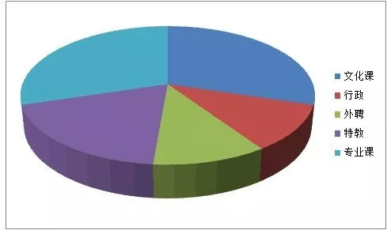

（3）教学运行监控

教务处和科研督导室是学校常设的教学质量监控机构，人员分工和工作职责明确，完善和建立了各项质量保障制度。对教案编写、作业批改、考试出题和试卷评阅等教学环节有明确的监控措施，执行得力。①加强教案检查。明确规定了教研组集体备课和教案检查制度。教务处和教研室主任对每门课程的教案进行检查。②建立听课制度。要求教务主任、教研室主任、教学督导组成员经常进教室听课。③完善信息反馈制度。通过座谈、问卷及学生评教等了解教师教学情况。④坚持课堂教学评价制度。把学生网上评教和教务领导、教学督导组评教作为评价教师教学水平和质量的主要依据。⑤坚持作业批改。对必修课程规定教师作业批改的次数，同时规定教务处组织相关人员定期检查作业批改情况。规范考试命题、试卷制作、评阅与试卷分析。同时开展教学督导听课评课、教师评教、学生评教、教学信息反馈在内的专项检查工作，加强了教学质量监控和教学督导力度，为保证学校教学质量做出了贡献。

**（五）科研管理**

学校始终坚持以“科研兴校”、“科研兴教”为关键点；以新时代职业教育改革为科研支撑点；以中高职转型、办学模式创新、教育模式构建为科研切入点；以提高教育教学、培养适用型人才为科研落脚点；为提升教育教学质量服务，为促进教师专业成长服务，以教研促教学，走科研引领之路。

学校科研工作就如何提高教师参与的积极性、如何形成科研氛围、如何尽快提升科研水平等问题深入思考，并采取相应措施：一是建章立制，制订了《长春师范高等专科学校科研项目（课题）管理办法》、《科研经费管理办法》、《科研成果管理办法》、《科研成果奖励办法》、《学术规范制度》、《学术不端行为查处办法》、《“学术委员会”章程》等七项管理制度，编订《长春师范高等专科学校科研管理制度汇编》，以机制建立营造氛围，规范管理；二是采用自愿申报与要求申报相结合的方式鼓励教师积极参与课题研究，加大基数，提升质量。近两年来，教师省市课题共计立项15项，其中包括一项省级重点课题和一项省级“智库专项”课题；结题11项，其中包括两项省级重点课题，教师课题参与率较以往同期增长60%、省市课题立项比率提升30%、结题率100%，重点课题增长率逐年递增。

四、服务贡献

**1．社会服务**

为了充分发挥高职院校的社会服务功能，我校与长春市政府机关幼儿园、吉林省培智学校、长春第一实验小学校等多家用人单位，建立校企合作机制，定期为这些机构提供师资培训。培训分为两部分：理论培训和岗位技能培训，并随时根据用人单位的需要，改进培训内容，增加培训的实用性。

围绕立德树人的教育根本任务，以教育扶贫助力精准扶贫为目标，依托“爱心课堂”公益项目发挥学校育人和服务社会作用，助力家乡城镇化建设，参与精准扶贫贡献师专力量。

学校对此项目高度重视，积极推动学校公益团队与贫困村、贫困家庭对接，建立有效机制，争取各方资源，保障爱心课堂在精准扶贫中发挥积极作用。

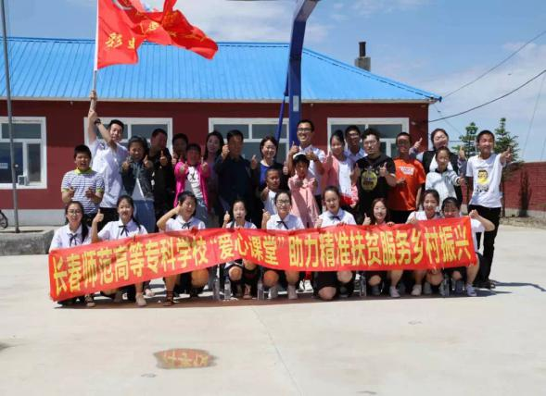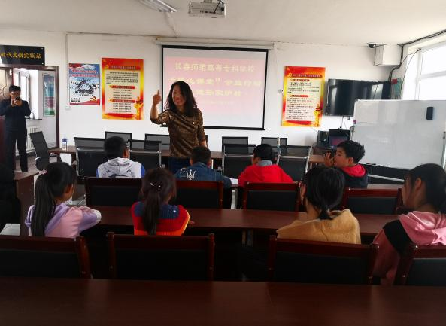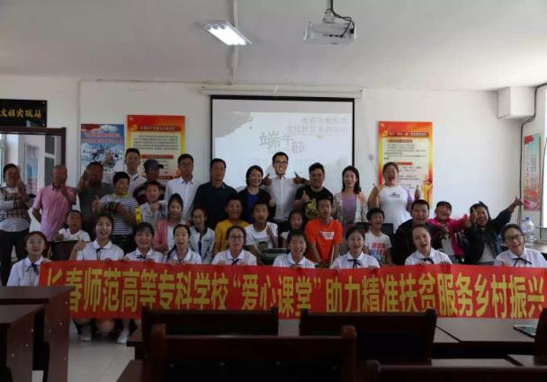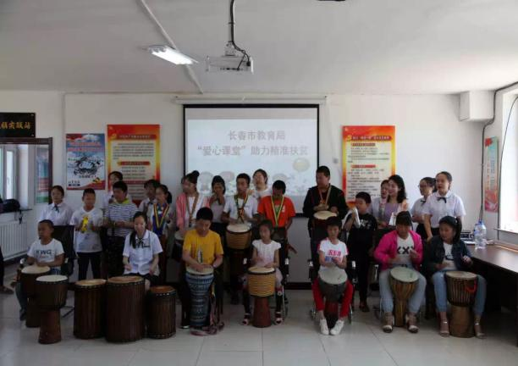

图1-3：我校开展“爱心课堂”送文化下乡志愿服务活动——为孩子们送去儿童节和端午节双节慰问和祝福

学校在长春市农安县哈拉海镇孙家炉贫困村举办了“爱心公益课堂”，定期派师生志愿者送课下乡，支援贫困村教育，对该村贫困户孩子进行非洲鼓、歌唱、绘画等艺术技能培训，送精品英语课。先后有40多人次师生志愿者走进该课堂，帮助28名贫困户孩子学知识、长技能，给孩子们送去了快乐和希望。历时一年，学校志愿者与该村孩子建立了友谊，今年的端午节恰逢六一儿童节，志愿者与村里的孩子们一起过端午，孩子们演奏非洲鼓表达感谢之情。

2．对口支援

学校作为高职院校，积极开展对口支援和帮扶工作，发挥示范和引领作用。实行校际之间的联合，发掘、整合教育资源。2019年我校与延吉职业技术学校、 敦化职业技术学校等学校进行“3+3”联合办学，实现优势互补，资源共享，共同提高办学效益。

3.定点培训

学校经长春市人社局审核、批准，成为长春市职业技能提升行动定点培训机构，已与市人社局签订协议，拟开展保育员、育婴员、助听器验配师、孤残儿童护理员四项职业工种的技能培训。

4.重点项目

学校申报的“吉林省儿童（幼儿园）美术教育培训”、“吉林省特殊教育学校教师培训”两项“省首批职业院校职业培训促进就业创业行动重点建设项目”申报成功。

五、政策保障

**1．办学经费**

（1）年度办学经费总收入及其构成

2019年度学校总收入是5599.91万元。其中：①财政补助收入是3602.56万元；②学费收入是900万元；③地方财政专项投入是1093.63万元；④其他收入是3.72万元。

（2）年度办学经费总支出及其构成

2019年度学校总支出是：9833.77万元。其中：

①设备采购是2961.40万元

②日常教学经费是215.33万元

③教学改革及研究是13.16万元

④师资建设是17.2万元

⑤其他总支出：4663.65万元

⑥基础设施建设支出1963.03万元

**2．政策措施**

2016年，我校实行高职单独招生考试，并首次开始高招，优化了原有的生源结构。2019年是我校的转型升级年，依据高职院校的设置结构和办学目标，学校提出了新的发展规划，出台了一系列的制度，从体制和制度上力争与高校接轨，保证了学校的良性可持续发展，使学校成为名符其实的高职院校。

六、面临挑战

**（一）主要问题**

2019年，学校在办学中虽然取得了不少成绩，但我们也清醒的认识到工作中还存在一些不足和挑战：

1.师资队伍整体素质提升需进一步优化

学校经过几年的不懈努力，已初步打造一支结构基本合理、专兼结合、相对稳定的专业教学团队。但是，学校教学名师、教学团队建设还有待进一步加强，教师整体素质还有待进一步提升。今后，学校要继续推进师德建设培育工程、专任教师能力素质提升工程、兼职教师队伍建设工程、双师素质教师队伍建设工程、高层次人才引进工程和创新团队培养工程，着力打造“双师型”队伍，培养一支适应高等职业教育需要的师资队伍，以更好满足学校发展的需求。

2.校企深度合作的体制机制有待进一步创新

学校始终坚持与企业合作，已初步建成了合作共建和互助双赢的机制，校外实习实训条件明显改善。但是，校企深度合作仍不够充分，校企合作的体制机制还有待进一步创新，校企合作需进一步加强。

3. 人才培养体系需进一步完善

目前，学校办学硬件条件得到了较大改善，但是仍面临教学场馆及实训室不能满足未来发展的需要，这已经制约着学校的快速发展。品牌专业、办学水平、人才培养质量和服务经济社会发展能力还有待提高。学校也将在政策允许的范围内，采取订单式培养、协作式办学等灵活多样的形式办学、扩大社会培训、拓宽校企合作、不断完善人才培养的体系。

4.学校信息化水平有待提升。数字化校园建设刚刚起步，还没有相应的教学管理平台，信息化与教学结合的不够紧密，教学诊断与改进缺少信息平台的支撑，教师运用信息化教学的能力需要加强。

**（二）改进措施**

1.提高教师整体素质，调动教育创新的自主性、能动性。每个教师在教学实践中能够熟练地掌握和创造性地运用现代化教育技术，提高课堂教学的整体效果。认真做好教研课题的研究及实施工作，不断优化教师队伍，提升教师素质，扩大双师型及骨干教师队伍规模，促进我校教育教学的改革与可持续的发展。

2.学校将进一步探索校企双赢合作模式，实施以加强顶岗实习、生产性实训为主要内容的校外实习实训基地建设，力求实现人才培养模式创新、教育服务地方经济社会发展的机制创新，在更高水平上推进工学结合。

3.找准定位，创新办学思路，提升办学内涵，提高办学质量，不断增强办学吸引力，使学校规模保持在现有基础上再稳步增长。精心打造品牌专业，在特殊教育、音乐教育、美术教育等专业上达到省内有名，同时拓展新专业。

4.学校将通过智慧化校园建设，建立教学管理平台和教学诊断与改进平台，以信息技术支撑教学实施与诊改。并大力开展信息化教学能力培训，鼓励教师积极开发在线精品课程，打造智慧课堂，促进信息化水平的提升。

2020年10月